### ВСЕРОССИЙСКАЯ ОЛИМПИАДА ШКОЛЬНИКОВ ПО ОБЩЕСТВОЗНАНИЮ

### Муниципальный этап 2020-2021 учебный год

### 8 класс

**Всего баллов - 66**

**I. Выберите верные ответы.**

**1. Выбор одного из нескольких вариантов:**

В чем отличие Конституции от других законодательных актов:

А) содержит нормы права;

Б) обладает высшей юридической силой;

В) регламентирует жизни общества;

Г) является юридическим документом.

**2. Что из приведенного ниже является примером смешанной избирательной системы?**

А) половина состава Государственной Думы РФ избирается по мажоритарной системе, другая половина – по системе пропорциональной;

Б) конгрессмены США избираются по одномандатным избирательным округам, насчитывающим равное число жителей;

В) в Австралии победившим на выборах считается кандидат, набравший 50% + 1 голос;

Г) во Франции при выборах депутатов парламента в первом туре голосования применяется система абсолютного большинства, во втором – большинства относительного.

**3. К способам приобретения гражданства относятся:**

А) национализация;

Б) экспатриация;

В) конфедерация;

Г) натурализация.

**4. Множественный выбор: Укажите черты, характерные для индустриального общества:**

А) резкое увеличение доли населения, проживающего в крупных городах;

Б) господство натурального хозяйства;

В) преобладание доли населения, занятого в сфере услуг и информационных технологий;

Г) семья – главная производственная единица;

Д) социальная мобильность.

**5. Множественный выбор:**

Выбери примеры косвенных налогов:

А) налог на доходы физических лиц;

Б) налог на добавленную стоимость;

В) транспортный налог;

Г) налог на недвижимость;

Д) акциз на табачную продукцию.

|  |  |  |  |  |
| --- | --- | --- | --- | --- |
| **1** | **2** | **3** | **4** | **5** |
|  |  |  |  |  |

**II. Установите верность или ложность утверждений. Впишите «да» или «нет» в соответствующие ячейки таблицы.**

1) Обычай – унаследованный стереотипный способ поведения, который воспроизводится в определенном обществе или социальной группе и является привычным для их членов.

2) Человек наследует моральные ценности, также как задатки к определенным видам деятельности.

3) Утопия – образ идеального общественного строя.

4) Последовательность основных стадий жизни человека, при которой детство сменяется зрелостью, а затем наступает старость, биологически обусловлена.

5) Конституции существуют только в странах с демократическим устройством.

6) Гуманизация образования предполагает внимание к личности учащегося, его интересам, запросам, индивидуальным особенностями.

7) Блага – все, что ценится людьми как средство удовлетворения их потребностей.

8) Гражданским считается брак, заключенный в органах записи актов гражданского состояния. 9) Духовная культура включает материальные и духовные ценности, созданные человеком.

10) Основные права и свободы человека в Российской Федерации неотчуждаемы.

|  |  |  |  |  |
| --- | --- | --- | --- | --- |
| 1 | 2 | 3 | 4 | 5 |
|  |  |  |  |  |

**III. Вставьте в текст вместо пропусков нужные слова из списка, приведенного ниже. Обратите внимание: в списке слова даны в именительном падеже! Используйте их в необходимом роде, числе и падеже.**

У 1. __________________ познания имеются свои характерные черты. Специфика этого вида познания заключается, прежде всего, в том, что в качестве 2. ____________________ здесь выступает деятельность самих людей. Общество и человек, с одной стороны, выступают как часть 3. ___________________; с другой – это творения общества и человека, результаты их деятельности. Люди, объединенные в различные 4. ______________, стремятся к удовлетворению своих потребностей, достижению целей. Эта сложность 5. _____________________, ее многообразие обусловливает сложность социального познания. К трудностям социального познания, объясняемым 6. _________________, добавляются и трудности, связанные с субъектом познания. Таким субъектом является сам человек, имеющий свою 7. _________________. Наконец, необходимо отметить социально-историческую 8. _____________________ социального познания, в том числе уровнем развития материальной и духовной жизни общества, его социальной структурой и господствующими в нем интересами. В социальном познании ограничена возможность применения такого метода научного познания, как 9. ____________________. Социальное знание имеет 10. _______________ характер, т.е. люди рассматривают общественные явления через призму собственных жизненных принципов.

Пропущенные слова: социальные группы, индивидуальность, материальный мир, ценностный, прогресс, объективные причины, объект, обусловленность, социальный, эксперимент, общественная жизнь, истинность, субъективные причины.

Ответ:

1-

2 –

3-

4-

5-

6-

7-

8-

9-

10-

**IV. Разделите предложенный список слов на характеристики индустриального и постиндустриального обществам, указав в столбцах их порядковые номера.** 1) Появление массовой культуры; 2) Компьютеризация; 3) Развитие техники и технологий; 4) Глобализация экономики; 5) Преобладание среднего класса; 6) Активный процесс урбанизации; 7) Преобладание сферы услуг в экономике; 8) Приоритет науки. 9) личная свобода10) мелкосерийное производство

|  |  |
| --- | --- |
| **Характеристики индустриального общества** | **Характеристики постиндустриального общества** |
|  |  |

**V. Используя все приведенные слова, составьте *определения* обществоведческих понятий, запишите *это определение.* Узнайте и укажите *само понятие*.**

**Слова и словосочетания не могут использоваться дважды.**

**5.1** Форма, на, человека, направленная, мира, самого себя, и, преобразование, активности, окружающего.

**5.2**. Место, система, и, человека, на, взглядов, его, мир, в нем.

**Ответ:**

**5.1._____________________________________________________________________________________________________________________________________________________________**

**5.2.___________________________________________________________________________________________________________________________________________________________**

**VI. Посмотрите на картинки и выберите то изображение, на котором представлены социальные потребности:**

А 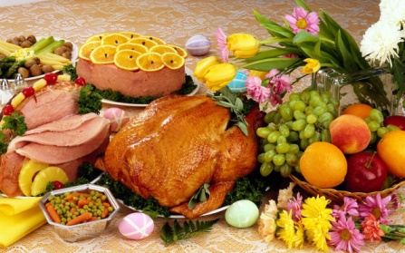 Б 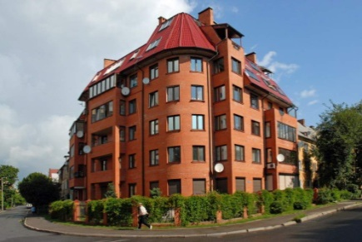

В Г 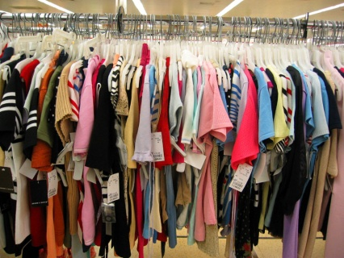

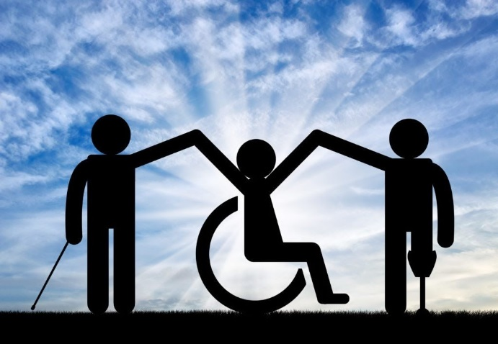

Д. Е.

**Ответ:**

**VII.Кто или что является лишним в следующих рядах? Выпишите это слово и обоснуйте свой выбор.**

1. Меркантилизм, кейнсианство, томизм, физиократия

_________________________________________________________________________________

_________________________________________________________________________________

2. Земля, труд, наука, капитал, информация

___________________________________________________________________________________________________________________________________________________________________________________________________________________________________________________________

3. Уголовное, семейное, обыденное, трудовое, жилищное ____________________________________________________________________________________

___________________________________________________________________________________

|  |
| --- |
| **VIII. О каком обществоведческом понятии идет речь в высказываниях мыслителей?**  «В вопросах ___________ закон большинства не действует». *М. Ганди*  «Чистую _________ иметь – не знать за собой прегрешений». *Гораций*  «_________ - тысяча свидетелей». *Квинтилиан*  «___________ карает иногда даже там, где закон этого не делает». *Публилий Сир*  «Человек должен быть властелином своей воли и рабом своей _________». *М. Эбнер-Эшенбах*  **Ответ:_________________________________________________________________________________________________________________________________________________________** |

**IX. Решите экономическую задачу:**

Бухгалтеру Ивану Кузнецову нужно покрасить свой дом. Для этого он может нанять начинающего маляра, который покрасит дом за 30 рабочих часов и просит за работу 2300 р.

Жена предлагает Ивану покрасить дом самому. Мотивирует она это тем, что Иван в молодости был неплохим маляром. В этом случае он затратит на покраску 20 часов и сэкономит семье деньги.

Иван завален работой и обычно зарабатывает 200 р. в час. Поэтому он отказывается сам красить дом, ссылаясь на экономическую целесообразность.

Кто прав и почему? Какова цена правильного выбора?

**Решение:**

**X. Решите задачу по праву**

Учащиеся 11 класса приехали отмечать сдачу экзамена в лес, срубили пару кустарников и одно молодое дерево, разожгли костер, оставили после себя мусор.

1. Какой вид юридической ответственности предусмотрен за данное правонарушение?

2. Каким нормативным правовым актом предусматривается данный вид ответственности?

3. Как изменится решение задачи в том случае, если бы эта история случилась с малолетними учащимися 7-го класса? Аргументируйте ответ.

4. Изменится ли решение задачи в том случае, если бы обучающиеся 11 класса нанесли ущерб лесным насаждениям в значительном размере? Аргументируйте ответ.

|  |  |
| --- | --- |
| **Ответ:** |  |

**XI. Решите логическую задачу:**

|  |  |  |
| --- | --- | --- |
| https://omoro.ru/wp-content/uploads/2018/05/smailik-ylibka-4.jpg**1** | http://ausmalbilder-free.de/malvorlagen-danke-smiley-smilie/005-smiley-danke-blume-emoticons-ausmalbilder-smilie-malvorlagen-dankesch%C3%B6n-karikatur-comic-cartoon-emotion.png**2** | https://bestkanc.ru/uploads/product/18700/18708/374517_1.jpg**3** |
| https://upload.wikimedia.org/wikipedia/commons/thumb/7/72/Emoticon_smile.svg/1024px-Emoticon_smile.svg.png**4** | **5** | https://icdn.2cda.pl/obr/oryginalne/e305a7b01e8af9dd7c00515a38f95d83.png**6** |
| http://www.clipartbest.com/cliparts/yco/aMr/ycoaMrnXi.jpg**7** | https://openclipart.org/image/2400px/svg_to_png/15206/ecuabron-Kawaii.png**8** | https://hanslodge.com/images/dc4k4Ggce.png**9** |

Укажите, какие из высказываний истины, а какие ложны. В каждом случае приведите обоснование, т.е. подтвердите свое решение примерами, указав номера смайликов, опровергающих или подтверждающих вывод:

**Решение**

|  |  |  |  |
| --- | --- | --- | --- |
|  |  | Истинно или ложно | Обоснование (№ смайлика) |
| 1 | Все смайлики или улыбаются или смеются |  |  |
| 2 | Не верно, что нет смайликов со слезами |  |  |
| 3 | Не менее двух смайликов демонстрируют язык |  |  |
| 4 | Хотя бы один смайлик без цветка |  |  |
| 5 | Никакой смайлик с зубами не квадратный |  |  |
| 6 | Менее трех смайликов квадратные |  |  |
| 7 | Не более 8 смайликов не квадратные |  |  |

**XII. Установите соответствие между реформой и революцией: к каждой позиции, данной в первом столбце, подберите соответствующую позицию из второго столбца.**

|  |  |  |  |
| --- | --- | --- | --- |
| |  |  | | --- | --- | | 1. Не затрагивает фундаментальные основы общества  2. Осуществляется в прогрессивном и регрессивном виде  3. Качественный, коренной скачок  4. Носит кратковременный и долговременный характер   |  | | --- | | 5. Происходит через ряд постепенных преобразований |   6. Полное или комплексное изменение всех или большинства сторон общественной жизни | | **А. Реформа**  **Б. Революция** |

**Ответы:**

**XIII. Кроссворд.**

**По горизонтали:**

1. Группа людей, деятельность которых сознательно координируется для достижения общих целей.
2. Побуждение к действию; психофизиологический процесс, управляющий поведением человека, задающий его направленность, организацию, активность.
3. Совокупность правил поведения, определяющих границы свободы, равенства людей в реализации и защите их интересов.
4. Социально-классовая категория, которой соответствует господствующий класс капиталистического общества, обладающий собственностью.
5. Целесообразная, сознательная деятельность человека, направленная на удовлетворение потребностей индивида и общества.

**По вертикали:**

1. форма государственного правления, в которой источником власти является Бог (самодержавие) или сам носитель государственной власти.
2. Политическая организация общества, обеспечивающая его единство и целостность, гарантирующая права и свободы граждан.
3. Общепринятая нравственная норма, обязательная для исполнения.
4. Независимость государства во внешних и верховенство государственной власти во внутренних делах.
5. Относительно устойчивая целостная система интеллектуальных, морально-волевых и социально-культурных качеств человека, выраженных в индивидуальных особенностях его сознания и деятельности.

|  |  |  |  |  |  |  |  |  |  |  |  |  |  |
| --- | --- | --- | --- | --- | --- | --- | --- | --- | --- | --- | --- | --- | --- |
|  |  |  | 1 |  |  |  |  |  |  |  |  |  |  |
|  |  |  | 1 |  | 2 |  |  |  | 3 |  |  |  |  |
|  |  |  |  |  |  |  |  |  |  |  |  |  |  |
|  |  |  |  |  |  |  |  |  |  |  |  |  |  |
|  |  |  |  |  |  |  |  |  |  |  |  |  |  |
|  |  |  |  |  |  |  |  |  |  |  |  |  |  |
|  |  |  |  |  |  |  |  |  |  |  |  |  |  |
|  |  |  |  |  |  |  | 4 |  |  |  |  |  |  |
|  |  |  |  |  |  |  |  |  |  | 5 |  |  |  |
|  |  |  | 2 |  |  |  |  |  |  |  |  |  |  |
|  |  |  |  |  |  |  |  |  |  |  |  |  |  |
|  | 3 |  |  |  |  |  |  |  |  |  |  |  |  |
|  |  |  |  |  |  |  |  |  |  |  |  |  |  |
|  |  |  |  |  |  |  |  |  |  |  |  |  |  |
| 4 |  |  |  |  |  |  |  |  |  | 5 |  |  |  |
|  |  |  |  |  |  |  |  |  |  |  |  |  |  |
|  |  |  |  |  |  |  |  |  |  |  |  |  |  |
|  |  |  |  |  |  |  |  |  |  |  |  |  |  |